
Sygnatura:PolJRadiol,2006;71(3):78-82
originalarTiClE
Theuseofultrasonographyinpediatricophthalmology
Otrzymano:
2006.03.31
Zaakceptowano:2006.05.04
–diagnosticsofophthalmicdisordersinnewbornsandinfants
Zastosowanieultrasonografiiwokulistycedziecięcej–diagnostykachoróboczuuwcześniakówiniemowląt
MonikaModrzejewska1,GrażynaWilk2,DanutaKarczewicz1
1KatedraiKlinikaOkulistykiPomorskiejAkademiiMedycznejwSzczecinie,Polska
2KatedraiKlinikaRadiologiiPAMwSzczecinie,Polska

Adresautora:GrażynaWilk,Szczecin,Al.PowstańcówWielkopolskich72,e-mail:wilkg@sci.pam.szczecin.pl
Summary
Ultrasonographic(US)examinationsinophthalmologyplayamajorroleasoneoftheadditionalexaminationmodesinthediagnosticsoforbitaldiseases,andincasesofchangesofavascularoriginitisusefulintheevaluationofbloodflowvelocity.Thespecialvalueofthisexaminationintheassessment of theopaque optical structures onthe fundus of theeye is emphasized.The aimofthestudywas1)topresenttheultrasonographicimagesandtheefficacyofthemethodintheevaluationofsomecongenitalandacquiredbulbardiseasesand2)onthebasesoftheadvantagesoftheexamination,todeterminewhetherultrasonographycouldbeincludedasascreeningmethodinthediagnosticsofpreterminfantsaswellasamethodofchoiceinterminfantswithophthalmologicdiseases.
Onethousandsixty-twochildrenbetweentheagesof3weeksto12months,ofwhom1135werepretermand27terminfants,withophthalmologicchangeswereexamined.Areal-timeultra-sonographicapparatuswithcolorDoppler(5–7.5MHzsectoraland7.5–10MHzlineartransducers).TheUSexaminationsofpreterminfantswereconductedfourtimesandinterminfantstwice.
In105children(8.99%)andin184eyes,prematureretinopathy,intra-bulbartumors,retinalablation,posttraumaticchanges,inflammatoryprocessesintheposteriorchamberoftheeyeball,andcongenitalanomaliesofthebulbarstructureswerediagnosed.
Bulbarultrasonography,beingasafe,quick,andefficientexamination,shouldbeincludedasanadditionalscreeningmethodinpreterminfants.UltrasonographywithcolorDopplerisanefficientmethodofchoicefordiagnosingproblematicdiseasesoftheeyeballsofinfants.
Background:
Material/Methods:
Results:
Conclusions:
Keywords:
colorDopplerultrasonography•eyeballdiseases•prematureretinopathy•bulbaranomalies•intra-bulbartumors
PDFfile:
http://www.polradiol.com/pub/pjr/vol_71/nr_3/9024.pdf
Wstęp
narząduwzrokuzewzględunaniezakończonywmomencieurodzeniarozwójunaczynieniasiatkówki.Wrozpoznawa-niutychzmianobokbadaniaklinicznegoistotnąrolęodgry-waszybka,bezpiecznaiskutecznatechnikaultrasonografii(USG).Metodatamazastosowaniewokulistycejakobada-niedodatkowewrozpoznawaniuchoróbgałkiocznej.Przy
Wysokipoziomopiekipołożniczejineonatologicznejmająwpływnautrzymaniezagrożonejciążyaefektemtegojestzwiększającasięliczbaporodówprzedwczesnych.Udzie-ciurodzonychprzedwcześniemogąwystąpićzaburzenia
78

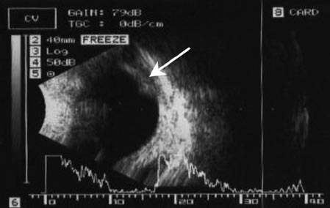
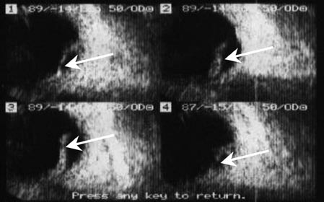
PolJRadiol,2006;71(3):78-82
Theuseofultrasonographyinpediatricophthalmology...
zmianachwewnątrzgałkowychluboczodołowychopodło-żunaczyniowymopcjadopplerowskawykorzystywanajestwocenieprędkościprzepływukrwiwtychstrukturach.SzczególnąwartośćposiadabadanieUSGunoworodkówurodzonychprzedwcześnielubudzieciurodzonychocza-siewprzypadkachzmniejszonejprzejrzystościośrodkówoptycznych,któreuniemożliwiająocenędnaoka.
Table1.ChangesdiagnosedduringbulbarUSinpretermandterminfants.
Tabela1.Zmianyrozpoznanewczasiebadaniausgoczuuwcześniakówiniemowląt.

Liczbadzieci(%)
Liczbaoczu
Rodzajzmiany
Zaawansowanaretinopatia
78(6,7)
156
Celempracyjest:1/przedstawienieobrazówultrasono-graficznychiskutecznościdiagnostycznejmetodywoce-nieniektórychwrodzonychinabytychchoróbgałkiocznej,2/ustalenie,czymetodatawoparciuoswojezaletymogła-bybyćwłączonajakobadanieprzesiewowewdiagnostycewcześniakóworazjakometodazwyboruudzieciurodzo-nychwterminiezzaburzeniamiokulistycznymi.
Guzywewnątrzgałkowe
8(0,68)
8
Odwarstwieniesiatkówki
7(0,6)
7
Zmianypourazoweszklistki
Wadytarczynerwuwzrokowego
5(0,43)
3(0,25)
5
3

Zapaleniawnętrzagałkiocznej 3(0,25) 3
Materiałimetody
Wrodzoneanomalieszklistki
1(0,08)
1
Zbadano1162dzieciwwiekuod3tygodnido12miesię-cy,wtym1135wcześniakówi27niemowląturodzonychw prawidłowymczasie.Badaniaprzeprowadzonowpra-cowniachultrasonograficznychKlinikiOkulistycznejiZa-kładuRadiologiiPAMwlatach2002–2005.
Razem
105
184
4stadiumROP.U5dzieciztejgrupywystąpiłocałkowi-teodwarstwieniesiatkówkiwprzebieguzaawansowanegostadium5ROP.Wśródinnychzmianocznychu27dzieci(2,3%)najczęściejobserwowanoguzywewnątrzgałkowe,najrzadziejwrodzonąanomalięszklistki.
TechnikębadaniaultrasonograficznegowIczęścipracy.
przedstawiono
BadaniaUSGwykonywanopouzyskaniupisemnejzgodyrodzicówlubopiekunówumieszczonejwhistoriichoroby.KontrolnebadaniaUSGuwcześniakówprzeprowadzanoczterokrotnie,uniemowlątdwukrotnie.
Omówienie
Kliniczniezaawansowanestadiaretinopatiiwcześniaczej(ROP3, ROP 4,ROP 5) rozpoznawanesą na podstawieoku-listycznegobadaniaoftalmoskopowegoiUSG.Wpierw-szymstadiumchorobynieobserwujesięzmianwobrazieUSG.Stadia2i3retinopatiiwykazująobwodowe,echo-genicznezgrubieniesiatkówkiwpostaci„wału”ośrednimwysyceniuecha(rycina1).Wcieleszklistymobserwujesiępojedynczepunktoweechapochodząceoddrobnychwyle-wówkrwidokomorytylnejoka.Niecałkowiteodklejeniesiatkówkiwstadium4chorobywidocznejestjakounie-sieniebłonywewnętrznejnaograniczonymobszarze,podktórymuwidaczniasiębezechowaprzestrzeńbędącapły-nempodsiatkówkowym(rycina2).Całkowiteodklejeniesiatkówkitypowedlastopnia5charakteryzujesięokrężniezarysowanymechemwkomorzeciałaszklistego,falującymprzyzmianachpołożeniagałki(rycina3)[1,2,3].
Wyniki
Wynikibadańprzedstawionowtabeli1.Zmianypatolo-gicznewobrębieoczustwierdzonoogółemw184oczachu105dzieci(8,99%).
U78wcześniaków(6,7%)wbadaniuklinicznym,orazwobrazieultrasonograficznymrozpoznanozmianysiat-kówkoweiciałaszklistegotypowedlaróżnychstadiówretinopatiiwcześniaczej(retinopathyofprematurity-ROP).Najczęściejbyłyto2i3stopieńretinopatii.U3dzieciwystąpiłoczęścioweodwarstwieniesiatkówkiwprzebiegu
Figure1.USoftheeye.Stage3ofROP,visibleridgeoftheelevatedretina(arrow).
Rycina1.USGoka–3stadiumROP,wyraźnywałuniesionejsiatkówki(strzałka).
Figure2.BulbarUS.Stage4ofROP,incompleteretinalablation.
Rycina2.USGoka–4stadiumROP,niecałkowiteodklejeniesiatkówki.
79

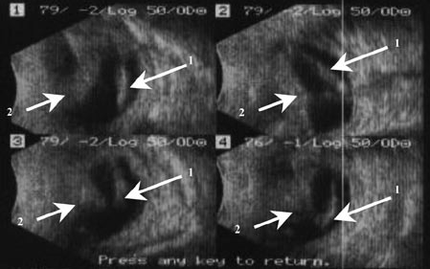
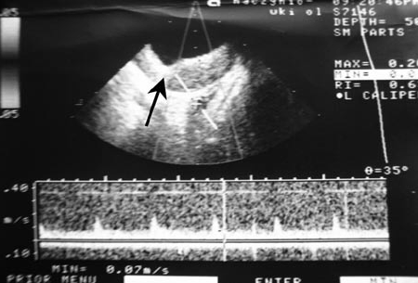
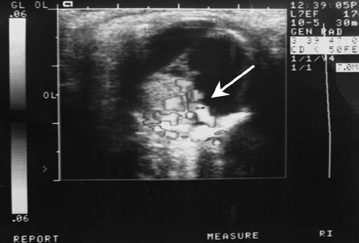
OriginalArticle
PolJRadiol,2006;71(3):78-82
ocharakterzeguzka,uniesionegoponadpoziomsiatkówki(rycina4).Częstowspółwystępujeodwarstwieniesiatków-ki,leczniepojawiasięodłączeniebłonynaczyniowej.Topozwalaróżnicowaćguznaczyniowyłagodnyodguzazłośli-wegotypumelanoma.Badaniedopplerowskieniewykazujeprzepływuwobrębieguza,prawdopodobniezpowoduwol-negoprzepływuwposzerzonychnaczyniach[5,6,7,8].
Naczyniakkrwionośnywłośniczkowysiatkówki–angio-matosisretinaejestguzempołożonymwobrębiełożyskanaczyniowegosiatkówkipomiędzyukłademtętniczymażylnym.Połączeniatętniczo-żylnewobrębiemasyguzapowodująrozszerzanieikrętośćprzebiegającychwnimnaczyń.W25%przypadkówwystępowanietychguzówjestzwiązanezzespołemvonHippel-Lindaua.Badanieultrasonograficzeprzedstawiamałą,hyperechogenicz-nąmasęwskroniowejczęścisiatkówki.Podczasprogresjichorobymożedochodzićdonawracającychwylewówkrwiwszklistceorazwtórnegowysiękowegoodwarstwieniasiatkówki.Ultrasonografiadopplerowskajestszczególniepomocna,ponieważuwidacznianaczyniatętniczeiżylneguzazcharakterystycznymspektrumprzepływutypowymdlazmiany(rycina5)[6,8,9].
Figure3.USoftheeye.Stage5ofROP,completeretinalablation.Highechogenicmassesvisibleinposteriorchamberofthevitreousbody(arrow).
Rycina3.USGoka–5stadiumROP,całkowiteodwarstwieniesiatkówki.Masypozasoczewkoweowysokiejechogenicznościwidocznewkomorzeciałaszklistego(strzałka).
Wdiagnostyceróżnicowejodwarstwieniasiatkówkiwprze-bieguROPpomocnajestultrasonografiadopplerowskazna-kowanakolorem.Badanietoobrazujeunaczynieniepocho-dząceztętnicyśrodkowejsiatkówkiwodwarstwionejczę-ścibłonywewnętrznejoka.Wpiśmiennictwiepodajesię,żeprzepływkrwiwtętnicyśrodkowejsiatkówkiw przebieguROPwzrastalubpozostajeniezmienionymimorozwo-juzmianchorobowych.Nieobserwujesięrównieżzmianwoporzeobwodowymwtejtętnicywróżnychstadiachfazyczynnejchoroby[4].
Pourazowezmianyciałaszklistegospowodowanewyle-wemkrwiwidocznesąjakohiperechogenicznestrukturynieposiadającenaczyń,adodatkowostwierdzaneodłącze-nietylneciałaszklistegojestlinijnympasemechaoddzie-lonymodwewnętrznychściangałkiocznejWykonywaniebadaniaultrasonograficznegoudzieciwstanachpoura-zachokajesttrudnezpowodubóluiograniczonejrucho-mości gałkiocznej imożebyć przeprowadzone,jeżeligałkaniewykazujecechpęknięcia.PodczasUSGgłowicapowin-nabyćumieszczonadelikatnieibezwywieraniauciskunaoko.Obecnośćkrwiwkomorzetylnejokaprzedstawiasięjakoechogenicznastrukturawprzestrzeni,którajestzwy-klebezechowa.Wylewomkrwidoszklistkiczęstotowa-rzyszyodłączenietylneciałaszklistego.Wultrasonografiizmianytewidocznesąwpostacicienkozarysowanej,echo-genicznej linii widocznejw tylnejkomorzeokaprzemiesz-czającejsięwrazzjegoruchem.Brakmiejscaprzyłożeniabłonygranicznejszklistkidosiatkówkiodróżniaodłączenie
WguzachwewnątrzgałkowychUSGjestbadaniemocenia-jącymmorfologięzmiany,gęstośćjejstrukturyorazobec-nośćzwapnień,którew75%sącechącharakterystycznądla złośliwego guzasiatkówkiu dzieci –siatkówczaka(reti-noblastoma).USGpozwalaobrazowaćnieregularnemasywewnątrzgałkoweoheterogennejechogenicznościorazokreślićkierunekwzrostuguza.Najczęstszymizmianamiwewnątrzgałkowymiudziecisąguzynaczyniowe:naczy-niakbłonynaczyniowej–hemangiomainaczyniakwłoś-niczkowysiatkówki–angiomatosisretinae.Hemangiomaw40%przypadkówpojawiasięjakoczęśćZespołuSturge-Webera.Obrazultrasonograficznyprzedstawiahyperecho-geniczną,litą,jednorodnąiniezawierającązwapnieńmasę
Figure5.Retinalangiomatosis:echogenic,vascularizedtumor(arrow)withsecondaryretinalablation.
Rycina5.Naczyniakkrwionośnywłośniczkowysiatkówki
–echogeniczny,unaczynionyguz(strzałka)zwtórnymodwarstwieniemsiatkówki(głowastrzałki).
Figure4.Hemangiomaoftheeyeball(arrow).
Rycina4.Naczyniakbłonynaczyniowejoka(strzałka).
80

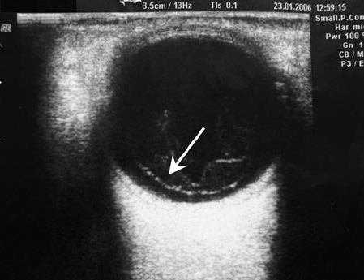
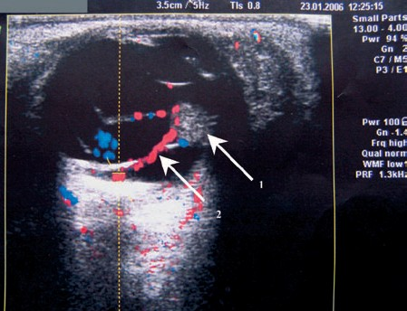
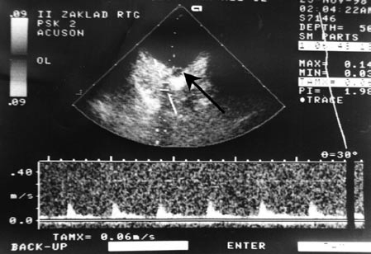
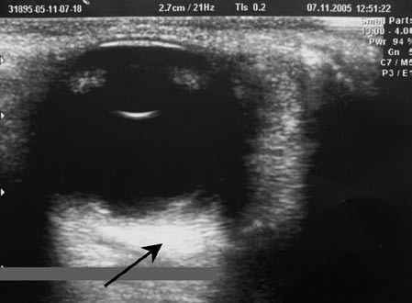
PolJRadiol,2006;71(3):78-82
Theuseofultrasonographyinpediatricophthalmology...
Figure6.US-scanofaposttraumatichemorrhageinthevitreousbody:separationofthevitreousbodyintheposteriorpart(arrow).
Rycina6.Ultrasonograficznyobrazpourazowegowylewukrwiwcieleszklistym–odłączenieciałaszklistegowtylnejczęści(strzałka).
Figure7.CDUDoftheeye:persistantprimaryvitreousbodyasanadditionalecho(arrow1),persistantvitreousbodyartery(arrow2).
Rycina7.KDUSGoka–przetrwałepierwotneciałoszklistejakododatkoweecho(strzałka1),przetrwałatętnicaciałaszklistego(strzałka2).
Figure8.USoftheeye.Colobomaoftheopticnerve,defectintheposteriorwalloftheglobe(arrow).
Rycina8.USGoka–szczelinatarczynerwuwzrokowego,ubytekwtylnejczęściścianygałkiocznej(strzałka).
Figure9.Coat’sdisease:irregular,echogenicmassesintheposteriorpoleoftheeyeball.
Rycina9.ChorobaCoats’a–nieregularne,echogenicznemasywtylnymbieguniegałkiocznej.
tejwarstwyodrozwarstwieniasiatkówki.KDUSGwtychprzypadkachniewykazujeunaczynienia,ponieważszklistanieposiadawłasnychnaczyń(rycina6)[9,10,11].
Dopplerawidocznejestbogateunaczynieniemasyoraztęt-nicaciałaszklistegobiegnącaodtarczynerwuwzrokowegodosoczewki(rycina7)[7,12].
Wrodzonenaczyniowezmianyszklistkiwpostacihiperp-lastycznegopierwotnegociałaszklistegoprzedstawiająsięjakoechogeniczna,pozasoczewkowa,zorganizowanamasa,posiadającaunaczynienie,widocznewmetodzieKDUSG.Przednieprzetrwałe,hyperplastycznepierwotneciałoszklistepowstajejakowynikniecałkowitegozanikupier-wotnegociałaszklistego.Wpostaciprzedniej,którawystę-pujew90%przypadkówchorobatajestzwyklejednostron-naipojawiasięrazemzmałooczem.Podłożemdorozwojuschorzeniajestbrakzanikuembrionalnegounaczynieniaciałaszklistego.Wobrazieultrasonograficznymschorze-nietoprzedstawiasięjakoechogenicznapozasoczewkowamasaposiadającaunaczynienie.Wodróżnieniudoreti-noblastomamasanieposiadaogniskzwapnień,jestpoło-żonaprzedsiatkówkąinajczęściejodpierwszychdnipourodzeniutowarzyszyjejmałoocze.Wobraziekolorowego
Wadęrozwojowątarczynerwuwzrokowegowpostaciszczelinywobrazieusgrozpoznajesięnapostawiewyraź-negozagłębieniatylnejścianygałkiocznejwokolicytarczynerwuwzrokowego.Szczelinatarczynerwuwzrokowegozwiązanajestzniecałkowityminieprawidłowymzamknię-ciemszczelinypierwotnegopęcherzykaocznego;w50%jestobuoczna(rycina8)[11].
WbadaniuUSGzmianyzapalnetylnegoodcinkagałkiocznejwprzebiegusiatkówkowejteleangiektazji(chorobaCoats’a)tworząnieregularne,hyperechogeniczne,nieuna-czynionestrukturywcieleszklistym(rycina9).Schorzenieto jest zapaleniem obwodowych naczyńsiatkówkii charak-teryzujesiętętniakowatymichrozdęciemztowarzyszącymwysiękiempodsiatkówkowym.Wtórnymizmianamisą
81

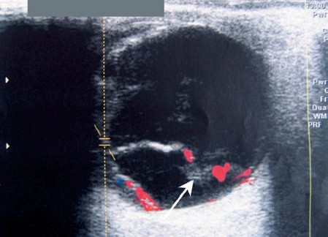
OriginalArticle
PolJRadiol,2006;71(3):78-82
częścisiatkówkinaróżnąwysokość,falującejprzyporu-szaniugałką.WobrazieKDUSGwodwarstwionychbło-nachsiatkówkiobecnesąnaczyniasiatkówkowezcha-rakterystycznymdlanichspektrumprzepływu(rycina10)[6,12,13].
Woceniewieluautorówmetodatajesttechnikązwybo-ruwrozpoznawaniuwrodzonychanomaliiwewnątrzgał-kowych.Przyjętywszczecińskimośrodkuschematpostę-powaniadiagnostycznegouwzględniającyobowiązkowebadanieUSGokauwcześniakówpozwoliłnawdrożeniewłaściwegoleczeniaokulistycznegouwszystkichdzieciprzedwcześnieurodzonychwlatach2002–2005.Dużalicz-baprzeprowadzonychbadań,obejmującatakżeniemowlętadonoszonezezmianamiokulistycznymipotwierdzasku-tecznośćUSGjakometodyprzesiewowejuwcześniakówipierwszegorzutuuniemowląt.
Figure10.CDUSretinalablation(arrow).
Rycina10.KDUSG–odwarstwieniesiatkówki(strzałka).
Wnioski
odwarstwieniesiatkówki,wylewykrwidoszklistkiisiat-kówki,wtórnajaskra,zez,utrataostrościwzrokuizanikgałkiocznej.Zwapnieniawobrębieopisywanychmassąrzadkościąagałkaocznaniemacechzanikowych[12].
1.Ultrasonografiaokajakometodabezpieczna,szybkaiskutecznapowinnazostaćwłączonajakouzupełnieniebadaniaprzesiewowegouwcześniaków.
Odklejeniesiatkówkicharakteryzujesięobecnościąpłynupodsiatkówkowegopomiędzywewnętrznymiwarstwa-misiatkówki.Odwarstwionasiatkówkaprzedstawiasięwpostaciechogenicznejbłony,uniesionejodprzyłożonej
2.UltrasonografiazopcjąkolorowegoDopplerajestsku-tecznąmetodąpierwszegorzutuwrozpoznawaniutrud-nychdiagnostyczniechoróbokauniemowląt.
Piśmiennictwo:
- ModrzejewskaM,FormickaM,Puchalska–NiedbałL,Tokarz-Sawiń-skaE:ZastosowaniebadaniaultrasonograficznegowprezentacjiBwretinopatiiwcześniaków.PostępyNeonatologii2002;2:89–93.
- StefańczykL,OrawiecB,NiwaldA,GrałekM:Diagnostykaróżnicowaretinopatiiwcześniaczejwbadaniuultrasonograficznym.NowaMedycyna1997;4:15–7.
3.KauffmannJolDH,SilvermanRH,SprinterAD,TowersH,KaneS,LopezR,ChiangMF,LloydHO,BarbazettoI,HorowitzR,WidneO:Com-parison ofultrasonicand ophthalmoscopic evaluation ofretinopathyofprematurity.JofPediatricOphthalmolandStrabismus2004;41:345–9.
4.HollandDR,SaundersRA,KagemanLE,BluesteinEC,HutchinsonAK,CorsonW,HarrisA:ColorDopplerimagingofthecentralretinalarteryinprematureinfantsundergoingexaminationforretinopathyofprematurity.JournalofAAPOS1999;3:194–8.
- ZhangW,ZhaoH,SongG:ThevalueofcolorDopplerimagingultrasoundindiagnosisoforbitaldiseases.ZhonghuaYanKeZhi2001;37:447–50.
- ModrzejewskaM:Zastosowanieultrasonografiidopplerowskiejwokulistyce.In:KęcikT,LewandowskiP,KęcikD:Metodyobrazowaniawokulistyce.ALKON,Warszawa,2001,pp.81–100.
- IsenbergSJ,FishmanM:B-scanocularultrasonographyinpreterm
andterminfants.JPediatrOphthalmolStrabismus1996;33:314–18.
- StefańczykL,OrawiecB,CzajkowskiJ:Obrazultrasonograficznyguzównowotworowychgałkiocznejioczodołu–zastosowanietechnikColorDoppleriPowerDoppler.UltrasonografiaPol1996;98:287–90.
- StefańczykL,MysiorM,GrałekM,CzajkowskiJ,WojciechowskiA,
JędrzejczakS:Kolorowaultrasonografiadopplerowska
wdiagnostycenaczyńioczodołu.KlinOczna1996;10–11:305–8.
10.UstymowiczA,MariakZ,ObuchowskaJ,JaninaJ:Dopplerowskaocenałożyskanaczyniowegookauchorychzpourazowąneuropatiąnerwuwzrokowego.PolJ.Radiol2004;2:59–63.
- BerrocalT,deOrbeA,PrietoC,Al-AssirI,IzquierdoC,PastorI,AbelairasJ:USandColorDopplerimagingandorbitaldiseaseinthepediatricagegroup.RadioGraphics1996;16:251–72.
- RamjiFG,SlovisTL,BakerJD:Orbitalsonographyinchildren.PediatrRadiol 1996; 26:245–58.
- Stefańczyk L, Orawiec B, Grałek M,MajkaR, NiwaldA:Przydatnośćkolorowejultrasonografiidopplerowskiejwrozpoznawaniuodwarstwieniasiatkówki.KlinOczna1996;98:287–90.
14.ChmelováJ:Sonographicexaminationoftheeyeballusingwholebodyusgequipmentinchildren:potentialandclinicalsignificance.Biomed.Papers2001;145:85–90.
82

